Cap. 1B – el 20 de noviembre
Caliente la mente: Responde a las preguntas.
- Según tu familia, ¿cómo eres?
- Según tu mejor amigo/a, ¿cómo eres?
Práctica #1 – ¿Cómo es?
You are sitting in your school cafeteria with a new exchange student from Costa Rica. Describe the other students based on their activities. Ex: Emilia es una chica talentosa.
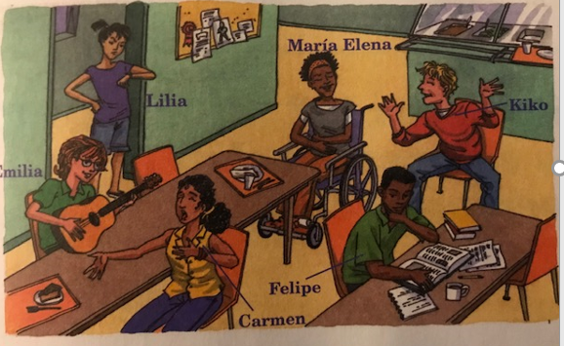
- Emilia
- Lilia
- María Elena
- Kiko
- Felipe
- Carmen

Práctica #2 – ¿Cómo eres tú? ¡Los colores revelan tu personalidad!
Parte 1: ¿Hay una relación entre los colores y tu personalidad? Según un self-quiz de la revista Amigos, tus colores favoritos revelan perfectamente cómo eres.

¿Eres una chica? ¿Te gusta el rojo? Eres muy apasionada.
¿Eres un chico? ¿Te gusta el rojo? Eres atrevido.

¿Eres una chica? ¿Te gusta el verde? Eres una chica natural.
¿Eres un chico? ¿Te gusta el verde? Eres muy generoso.

¿Eres una chica? ¿Te gusta el azul? Eres muy talentoso.
¿Eres un chico? ¿Te gusta el azul? Eres un chico sociable.

¿Eres una chica? ¿Te gusta el anaranjado? Eres una chica artística.
¿Eres un chico? ¿Te gusta el anaranjado? Eres gracioso.

¿Eres una chica? ¿Te gusta el violeta? Eres una chica muy independiente.
¿Eres un chico? ¿Te gusta el violeta? Eres un chico romántico.

¿Eres una chica? ¿Te gusta el amarillo? Eres una chica muy trabajadora.
¿Eres un chico? ¿Te gusta el amarillo? Eres muy serio.

Parte 2: ¿Comprendes?
- You probably were able to understand most of the words in the quiz. Write the English meaning for these Spanish cognates from the reading:

  - revelan
  - natural
  - independiente
  - generoso
  - apasionada
  - romántico

- According to the self-quiz, what should be the favorite colors of these teenagers?
  - Beto le gusta pasar tiempo con amigos.
  - Margarita le gusta dibujar.
  - Lorenzo le gusta el trabajo voluntario.
  - Lupita le gusta estudiar. Es muy seria.
  - Sarita le gusta pasar tiempo con amigos, pero también le gusta estar sola.

- Which of the colors in this reading best matches your personality and why? Ex: Amarillo – Soy una chica trabajadora. Me gusta ir a la escuela.

Presentación escrita – You will turn this in to me before the end of class!
Task: Write an email (homies) or letter (roomies) in which you introduce yourself to a prospective pen pal.
Requirements:
- Greet your pen pal and state your name
- Tell where you are from
- Describe your personality – say what you are and aren’t like (3-5 adjectives)
- Say what you like and don’t like to do (2-4 activities)
- End your email with: Sinceramente and your name
Grading:
 | 5 | 3 | 1
Completion of task | You provide all the required information. | You provide most of the required information. | You provide some of the required information.
Using adjectives correctly | You use 4-5 adjectives with very few grammar errors. | You use 3 adjectives with some grammar errors. | You use only 1-2 adjectives with grammar errors.
Spelling and accent marks | You made only 0-1 errors in spelling and/or accent marks. | You made only 2-3 errors in spelling and/or accent marks. | You made only more than 3 errors in spelling and/or accent marks.

